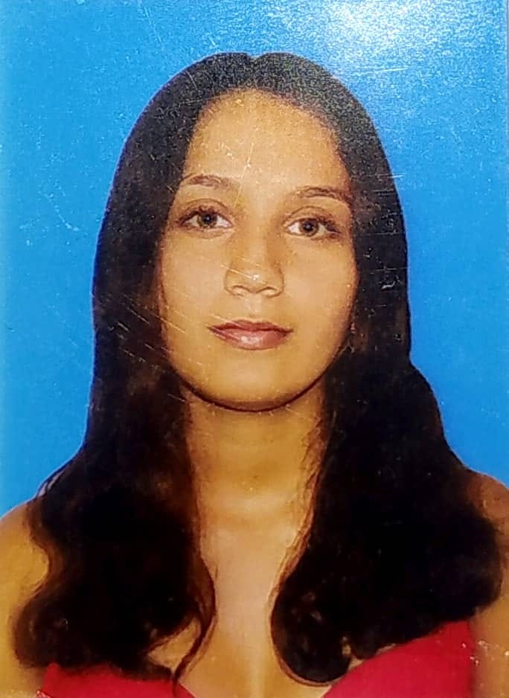

**Ángela María Serna Moreno**

**TECNÓLOGO PROFESIONAL EN PRODUCCIÓN AGROPECUARIA**

Dirección: Norcasia Caldas. Vereda: Quiebra de Roque.

Documento de identificación: 1007415161

Lugar de expedición: Norcasia Caldas

Numero de contacto: 3134307424

E-mail: angelaserna248@gmail.com

##### Perfil Profesional

Técnica en Gestión de empresas agropecuaria con fortalezas para la extensión rural, sistemas productivos en aguacate y su cadena de valor. Enfocado hacia el aprendizaje, la innovación, la comunicación y el logro de resultados. Emprendedor en temas de producción de frutales y productora ganadera en predio familiar.

#### Experiencia Laboral

**Información Académica**

• **IES CINOC**

TITULO OBTENIDO: Técnico profesional en producción agropecuaria

FECHA DE GRADUACIÓN: 18/11/2022

Pasantía de grado: Alternativas para alimentación de la tilapia Orechromis niloticus.

• **INSTITUCIÓN EDUCATIVA LA ESTRELLA**

TÍTULO OBTENIDO: Bachillerato

FECHA DE GRADUACIÓN: 28/11/2020

**CURSOS**

**Referencias**

**Profesionales**

**Andrés Franco**

Zootecnista

Cargo: Docente

Entidad: IES CINOC

Número de contacto: 3215401977

E-mail: andres.franco@escinoc.edu.co

**Andrés Mauricio Arango**

Ingeniero Agrónomo

Cargo: Docente

Entidad: IES CINOC

Número de contacto: 3143197992

E-mail: mauricio.arango@iescinoc.edu.c

**Personales**

**Carlos Julio Serna Pamplona**

Cargo: Agricultor

Empresa: Finca familiar

Numero de contacto: 3234782457

**Deisy Moreno Granados**

Cargo: Ama de casa

Numero de contacto: 3234782457

Para los efectos legales, certifico que todas las respuestas e informaciones anotadas por mí, en la presente Hoja de Vida, son veraces (C.S.T. Art 62 Núm. 1o) Régimen Laboral Colombiano

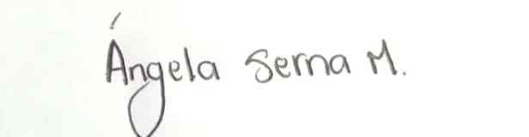

**FIRMA**

Número de identificación: CC. 1007415161

Lugar de expedición: Norcasia- Caldas

Fecha de expedición: 22/05/2021